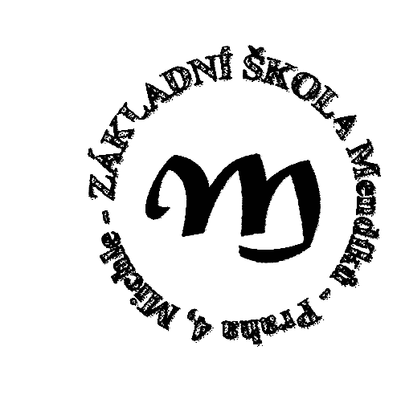
Základní škola a Mateřská škola , Praha 4, Mendíků 1
s rozšířenou výukou matematiky a přírodovědných předmětů

Mendíků 1/1000 , Praha 4 – Michle 140 00 tel./fax.: 261 214 006
e-mail: skola@zsmendiku.cz, http://www.zsmendiku.cz/

Seznam přijatých žáků 1.tříd ZŠ Mendíků
pro školní rok 2014/2015

Registrační kódy přijatých žáků
0114
0214
0314
0414
0514
0614
0714
0814
0914
1014
1114
1214
1314
1414
1514
1614
1714
1814
1914
2014
2114
2214
2314
2414
2514
2614
2714
2814
2914
3014
3114
3214
3314
3414
3514
3614
3714
3814
3914
4014
4114
4214
4314
4414
4514
4614
4714
4814
4914
5014
5114
5214
5314
5414
5514
5614
5714
5814
5914
6014
6114
6214
6314
6414
6514
6614
6714
6814
6914
7014
7114
7214
7314
7414
7514
7614
7714
7814
7914
8014

V Praze dne 17. 1. 2014 Mgr. Jitka Poková
ředitelka školy

